Pomóż Mikołajowi w podróży dookoła świata
i weź udział w IV edycji konkursu przyrodniczego Laboratorium Mikołaja - pt Mikołaj w podróży
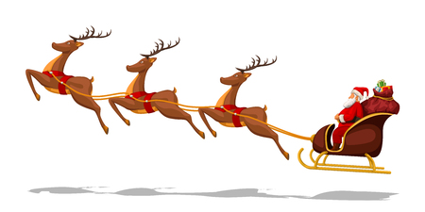
Zapraszamy uczniów klas 4-8 do udziału w Gminnym Konkursie Przyrodniczym, który odbędzie się 21 grudnia 2022 o godzinie 9.00 w SP w Ciasnej
Konkurs będzie się odbywał w dwóch grupach wiekowych – klasy 4-5 oraz 6-8.
Zadaniem ucznia jest przygotowanie przemówienia na wybrany temat oraz ilustrującej go prezentacji multimedialnej. Podczas wystąpienia uczestnik może korzystać z dowolnych rekwizytów i pomocy.
Tematy :
Klasy 4-5 - „Opowiem Wam o …” - uczestnik wybiera dowolny temat z dziedziny nauk przyrodniczych i prezentuje go, czas wystąpienia max 5 minut
Klasy 6 – 8 - „Środowisko przyrodnicze państw świata” - uczestnik przygotowuje informacje o przyrodzie wybranego państwa. np. dżungla w Brazylii, wulkany Meksyku, pustynie Arabii Saudyjskiej, parki narodowe Kenii. Wystąpienie powinno zawierać krótką informację o państwie oraz wiadomości z dziedziny geografii i biologii. Czas wystąpienia max 7 minut.

Zgłoszenia u p.Anny Kozielskiej i u p. Anny Auguścik
Zapraszamy, dla zwycięzców Mikołaj wiezie atrakcyjne nagrody
